9 класс (1 группа)
Подготовка к ГИА
Тема : «Числа»
1)Типы заданий:
- Стандартный вид числа;
- Решение задач на проценты;
- Сравнение рациональных чисел.
1.1. Население Франции составляет 5,9·10⁷ человек, а ее территория равна 5,4 • 10⁵ км². Какой из ответов характеризует среднее число жителей на 1 км²?
I) 9,2 чел. 2) 92 чел. 3) 11 чел. 4) 11О чел.
1.2. Численность населения Китая составляет 1,3 • 10⁹ человек, а Индонезии — 2,4 • 10⁸ человек. Во сколько раз численность населения Китая больше численности населения Индонезии?
1) примерно в 18 раз
2) примерно в 54 раза
3) примерно в 540 раз
4) примерно в 5,4 раза

1.3. Площадь территории России составляет 1,7 • 10⁷ км², а США — 9,6-10⁶ км². Во сколько раз территория России больше территории США?
1) примерно в 18 раз
2) примерно в 180 раз
3) примерно в 1,8 раза
4) примерно в 5,6 раза
1.4. Площадь территории Испании составляет 506 тыс. . Как эта величина записывается в стандартном виде?
1) 5,06 ∙ 3) 5,06 ∙
2) 5,06 ∙ 4) 5,06 ∙

2.1. Туристическая фирма организует трехдневные автобусные экскурсии. Стоимость экскурсии для одного человека составляет 3500 р. Группам предоставляются скидки: группе от 4 до 10 человек — 5%, группе более 10 человек — 10%. Сколько заплатит за экскурсию группа из 12 человек?
- 37 800 р. 2) 4200 р. 3) 39 900 р. 4) 42 000 р.
2.2. Некоторый товар поступил в продажу по цене 600 р. В соответствии с принятыми в магазине правилами цена товара в течение недели остается неизменной, а в первый день каждой следующей недели снижается на 10% от текущей цены. По какой цене будет продаваться товар в течение третьей недели?
- 420 р. 2) 486 р. 3) 480 р. 4) 120 р.

2. 3. Объявления фирмы, проводящей обучающие семинары:
«Стоимость участия в семинаре — 2000 р. с человека. Группам от организаций предоставляются скидки: от 4 до 10 человек — 5%; более 10 человек — 8%». Сколько должна заплатить организация, направившая на семинар группу из 8 человек?
1) 16000 р. 2) 15200 р. 3)14720 р. 4) 800 р.
2.4. Из 59 девятиклассников школы 22 человека приняли участие в городских спортивных соревнованиях. Сколько примерно процентов девятиклассников приняли участие в соревнованиях?
1)0,37% 2)27% 3) 37% 4)2,7%

2.5 Телевизор стоит 10000 р. В апреле он подорожал на 30%, а в декабре подешевел на 40%. Сколько стал стоить телевизор в декабре?

2.6. Цену товара повысили на 30%, а через некоторое время снизили на 40%. На сколько процентов изменилась первоначальная цена товара?

2.7. Клиент банка внес 8000 р. на вклад с годовым доходом 5%. Какая сумма окажется у него на счету через 2 года, если он никаких сумм со счета не снимал и дополнительных вложений не делал?

2.8. Клиент банка внес 8000р. на вклад с годовым доходом 5% . Через год он положил на этот же вклад еще 2000 р. Какая сумма будет у него на счету через 2 года после открытия счета в банке?

3.1. Расположите в порядке убывания числа 0,1327; 0,014; 0,13.
1) 0,1327; 0,014; 0,13 3) 0,1327; 0,13; 0,014
2) 0,014; 0,13; 0,1327 4) 0,13; 0,014; 0,1327

3.2 .Одна из точек, отмеченных на координатной прямой, соответствует числу. Какая это точка?

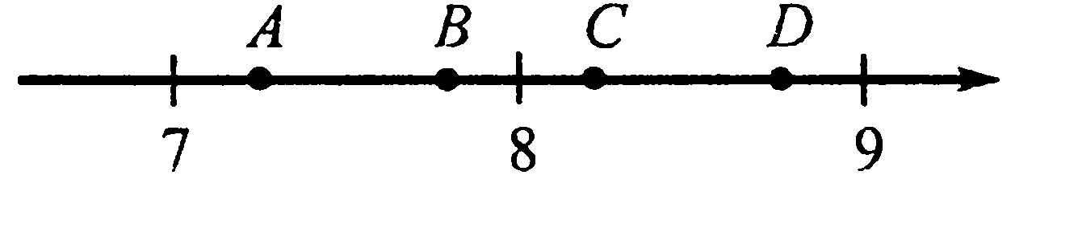

1)точка А 3) точка С
2) точка В 4) точка D
3.3.Числа х и у отмечены точками на координатной прямой. Расположите в порядке возрастания числа ; и 1

- ; ; 1 2)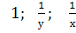 3) ; 1; . 4)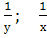 ; 1
3.4. На координатной прямой отмечены числа х и у. Сравните числа - х и – у.
-------.---------.------------.-------
о х у
1) - х – у 2)- х – у 3) - х =– у 4) Сравнить невозможно

